Temat: Zadanie nr K
- Ćwiczenie projektowe wybieramy zgodnie z nr z dziennika
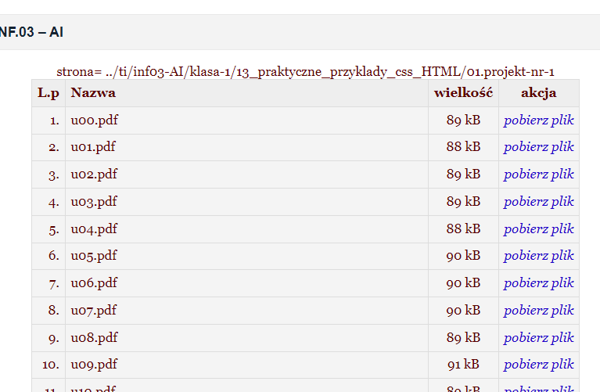
NRD
- Z każdego ćwiczenia wykonujemy sprawozdanie, które to powinno zawierać
- Nazwisko, imię i nr z dziennika autora
- Nr projektu i temat
- treść skryptów jako załącznik
- zrzut ekranu z efektu końcowego
- uwaga!!! w każdym skrypcie ma być wyświetlane imię i nazwisko autora
Przykład:
